
認識宏都拉斯精緻咖啡講座
－國際級宏都拉斯咖啡專家Mr. Arnold Mejía Paz與宏國咖啡協會(IHCAFE)人員及業者訪華交流，辦理咖啡產業分享活動－

宏都拉斯目前為中美洲地區第一大咖啡生產國，由於品質優良，深受台灣進口商及消費者的喜愛，且近年來宏都拉斯咖啡協會(IHCAFE)積極參與各項在台推廣活動，深受業界矚目；本處今年度特別邀請宏都拉斯咖啡大師Mr. Arnold Mejía Paz訪台，分享宏國當地於精緻咖啡種植、品種選擇，以及公平貿易認證等議題，歡迎有興趣的咖啡愛好者、進口廠商踴躍報名參與。

此外，將於講座中安排咖啡杯測活動，由宏國咖啡協會(IHCAFE)專業杯測師帶領大家一起細細品味宏國六個咖啡產區：Copán、Opalaca、Montecillos、 Comayagua、Agalta及El Paraíso的咖啡風味及差異性，另此次一同訪台的宏國咖啡合作社、出口商，以及今年度COE冠軍得主莊園代表等，亦將提供樣品參與杯測活動，想要多了解宏國咖啡及產業知識的您千萬別錯過喔!

活動時間：2014年11月15日(六)，13:00～17:00
活動地點：台北世貿南港展覽館 402會議室
辦理單位：˙主辦單位：宏都拉斯駐華大使館
˙執行單位：中美洲經貿辦事處
˙協辦單位：台灣咖啡協會、台北精品咖啡商業發展協會
台灣公平貿易推廣協會

講師介紹：

˙經歷 Mr. Arnold Mejía Paz
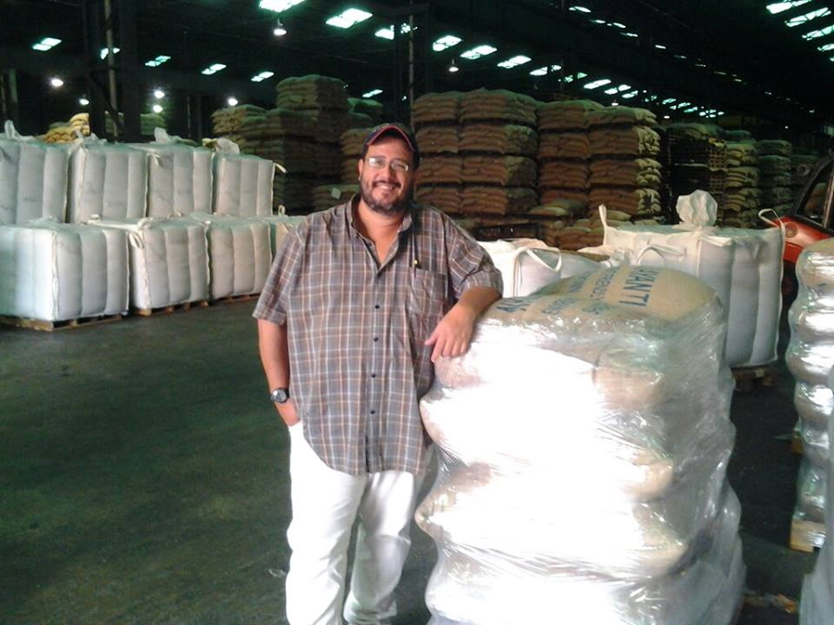
  - 聖荷西咖啡農業有限合作社 總經理
  - 宏都拉斯咖啡卓越盃(COE) 總召
  - 各國咖啡卓越盃(COE) 國際評審
  - 宏都拉斯咖啡協會品質實驗室 杯測師
  - 國際咖啡講座/論壇講者

˙專業能力
  - 專業杯測及烘豆技能
  - SCAE咖啡師證照
  - 專業烘豆技能
  - 雨林聯盟認證監察員(咖啡莊園)
活動議程：

時 間 | 活 動 內 容
13:00-13:30 | ▪ 報到  ▪ 台灣國際名茶咖啡美酒展宏都拉斯訪團成員介紹
13:30-14:10 | 主 題：精緻咖啡生產者一年的生活  ▪ 咖啡農家一年生活的每一階段，從採收過程到農莊管理，逐一介紹每個步驟的重要性，以及這些過程與咖啡豆品質的關聯性
14:20-15:00 | 主 題：咖啡種植品種的選擇與市場導向之間的關係，以宏都拉斯聖塔芭芭拉省(Santa Bárbara)為例  ▪ 以基因為基礎說明如何透過咖啡品種的選擇，改善飲品品質，以滿足消費市場需求
15:10~15:50 | 主 題：宏都拉斯的公平貿易  ▪ 以咖啡合作社的角度來看公平交易  研究個案：以宏都拉斯聖塔芭芭拉省柯林那斯(Colinas)地區的COCASJOL咖啡合作社為例  ▪ 這些機構如何因公平貿易認證而受惠?
15:50-16:00 | 休息 & 準備時間
16:00-17:00 | 主 題：宏都拉斯咖啡杯測，感官經驗的分享  ▪ 帶領大家一起品嘗宏都拉斯六個產區及訪台參展廠商所提供的咖啡風味

《報名回條》
姓名(中文) |  | 公司(中文)
姓名(英文) |  | 公司(英文)
職稱 |  | E-mail
TEL |  | 報名人數 | 參加 ( __人 )
FAX |  | 杯測活動 | 不參加 參加 ( __人 )

※聯絡人：中美洲經貿辦事處 陳羽璇小姐 Tel：(02) 8789-1592 Ext：26。
※報名方式請將回條回傳至(02) 2723-6328或E-mail: paloma@cato.com.tw。
※發表會現場備有中/英文同步口譯，請攜帶身分證件，以進行口譯設備租借。
※建議參加杯測活動者，可自備湯匙。

